**Информация к проекту:**

**Земельный участок** расположен в черте населенного пункта д. Черный Мыс, Колыванского района Новосибирской области.

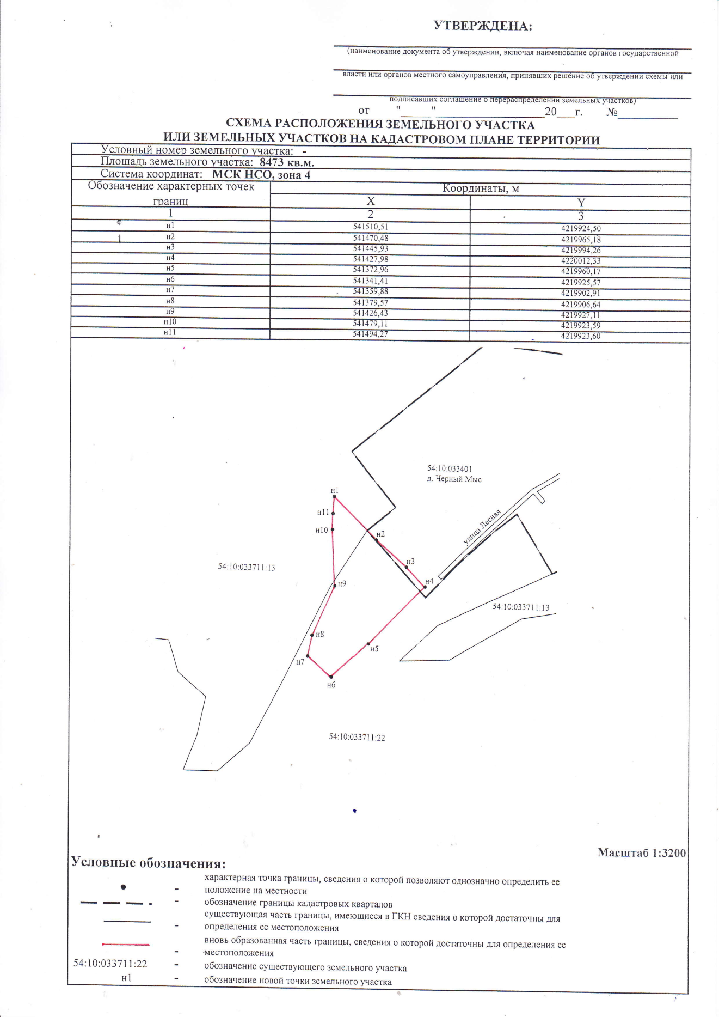

**Планируется:**

В границах четырех территориальных зон - «Зона застрой индивидуальными жилыми домами и ведения личного подсобного хозяйства (Жин)», «Зона уличной и дорожной сети (УДС)», «Зона территорий общего пользования (ТОП)» и «Зона ритуальной деятельности (ДРит) планируется установление территориальной зоны – «Зона ритуальной деятельности (ДРит)».